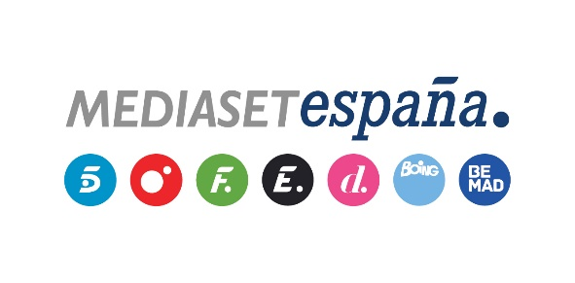
Madrid, 21 de noviembre de 2018

audiencias MARTES 20 DE NOVIEMBRE

‘GH VIP, límite 48h express’ (17,6% y 3.258.000), lo más visto del día

‘GH VIP, límite 48h’ (26,9% y 2.770.000), sin rival en su franja, arrasa en jóvenes (31,3%) y en espectadores de 25 a 34 años (34,9%)

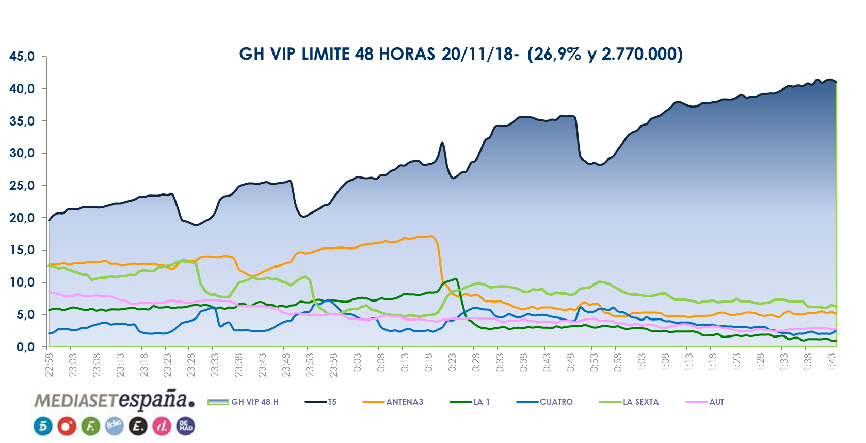

- El reality superó en más de 15 puntos a Antena 3 (11,3% y 1.166.000), creció hasta el 27,3% en target comercial y dominó en todos los targets sociodemográficos.

- Se impuso en todos los mercados regionales, superando su media nacional en Asturias (35,2%), Canarias (33,1%), Andalucía (29,2%), Murcia (28,5%), Madrid (28,1%) y el denominado ‘Resto’ (32,6%).

- Emitió el spot más visto del día (Orange) a las 22:49h con un 8,4% de rating publicitario.

- ‘GH VIP, límite 48 horas express’ (17,6% y 3.258.000) fue el espacio más visto del día y ‘GH VIP, la casa en directo’ (29,7% y 866.000) programa posterior a la gala, quintuplicó a su rival en su banda horaria (5,2% y 151.000).

- ‘El programa de Ana Rosa’ (17,7% y 616.000) se impuso en su franja a 3 puntos de distancia sobre ‘Espejo público’ (14,7% y 486.000).

- ‘Sálvame Limón’ (12,5% y 1.506.000) y ‘Sálvame Naranja’ (17,6% y 1.879.000) superaron en sus respectivas bandas horarias a Antena 3 (10,6% y 1.283.000 - 15,1% y 1.618.000).

- ‘Pasapalabra’ (17,4% y 2.530.000) anotó el minuto de oro del día a las 21:08h con 4.181.000 espectadores y un 25,9% de cuota

- Telecinco, líder del día (17,4%), dominó el day time (17,1%), la mañana (16,3%), la tarde (17,3%), el prime time (18%), el late night (31,9%) y el target comercial (17,9%).

Factoría de Ficción (2,7%), canal temático líder del martes

- Fue la primera opción entre los temáticos en las franjas de sobremesa (3,3%) y prime time (2,9%).

‘Kara Sevda’ (3,3% y 387.000) en Divinity, líder de su franja entre los temáticos

- Creció hasta el 4,3% y el 7,6% en target comercial y en su core target (mujeres de 16 a 44 años), respectivamente.

